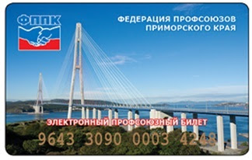
Одним из направлений деятельности Профсоюза является повышение уровня социальной защищённости и роста благосостояния своих членов. С каждым годом Профсоюз внедряет новые проекты, Электронный профсоюзный билет - именно та инновация, которая просто необходима.
Электронный профсоюзный билет удостоверяет членство в Профсоюзе и даёт возможность получения скидок и привилегий на товары и услуги в торгово-сервисных предприятиях- партнёрах Федерации профсоюзов Приморского края.
Электронный профсоюзный билет готов к использованию уже с момента его получения и не требует дополнительной активации.
Для получения скидки Вам необходимо:
- Получить Электронный профсоюзный билет в своей профсоюзной организации.
- Предъявить Электронный профсоюзный билет при оплате товара или услуги в торгово-сервисном предприятии - партнере программы "Электронный профсоюзный билет".
- При заказе товара или услуги в интернет-магазине Вам необходимо указать данные своего билета в комментариях к заказу или сообщить о его наличии оператору этого интернет-магазина.
Быть в Профсоюзе - выгодно!

